
Dossier Technique

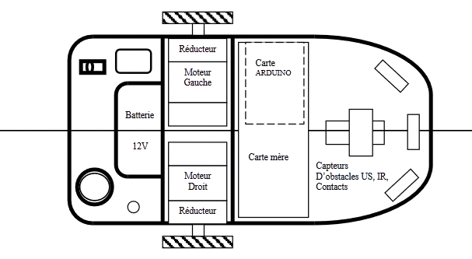

SOMMAIRE :
- Diagramme de Gantt……………………………………………………………..p.3
- L'analyse SysML (Req, Uck, sdf, bd)………………………………………..p.3
  - Diagramme des cas d’utilisation………………………………………………p.4
  - Diagramme des exigences………………………………………………………p.4
  - Diagramme de sequence……………………………………………………….p.5
  - Diagramme de definition de blocs…………………………………………….p.5
- L'analyse technique du robot……………………………………………p.6-9
  - Analyse technique des composants des cartes étudiantes……………..p.6
  - Analyse technique de l’alimentation des moteurs du robots…………...p.7-8
  - Analyse technique de la carte sol du robot………………………………….p.9
- Dimensionnements des composants……………………………..p.10
- Conception des cartes étudiantes 1 et 2…………………………p.11-12
  - Shéma structurel et typon de la carte étudiante 1………………………..p.11
  - Nomenclature de la carte étudiante 1……………………………………….p.11
  - Shéma structurel et typon de la carte étudiante 2………………………..p .12
  - Nomenclature de la carte étudiante 2……………………………………….p.12
- Procédures de tests structurels et fonctionnels…………….p.13-19
  - Procédure carte 1………………………………………………………..…..p.13-15
  - Procédure carte 2………………………………………………..…………..p.16-18
  - Test des 2 carte avec un programme Arduino…………..………..p.19
- Programme Arduino le plus évolué………………………………….p.20
- Et si c'était à refaire, quelles seraient les améliorations à apporter ?...................................................................................p.20
- Sources……………………………………………………………………………….p.21

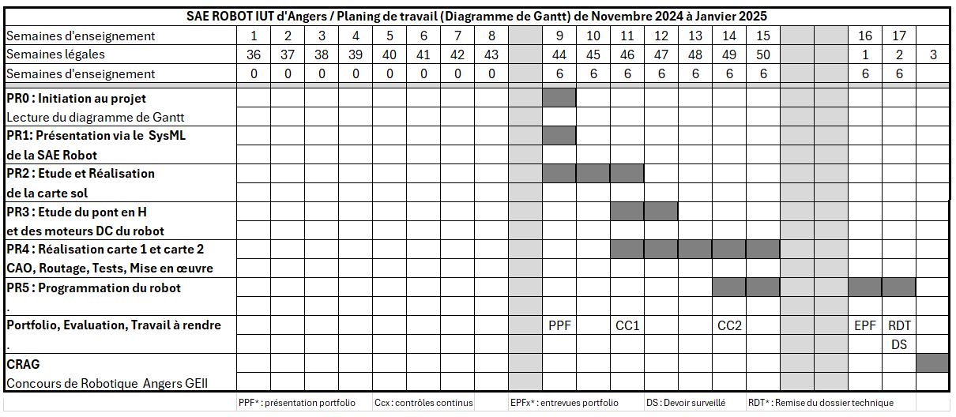
- Le diagramme de Gantt

- L'analyse Sys ML (Req, Uck, sdf, bd)
Les 9 diagrammes Sys ML :
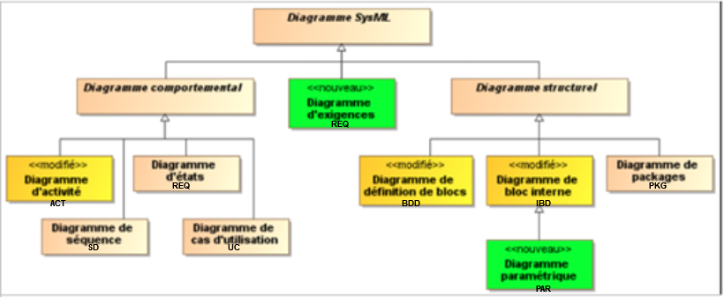

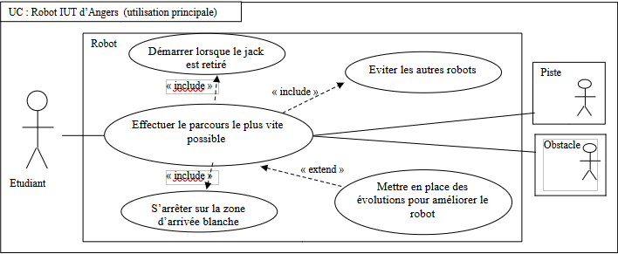
2.1 Diagramme des cas d’utilisation

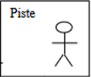
Autres robots

2.2 Diagramme des exigences
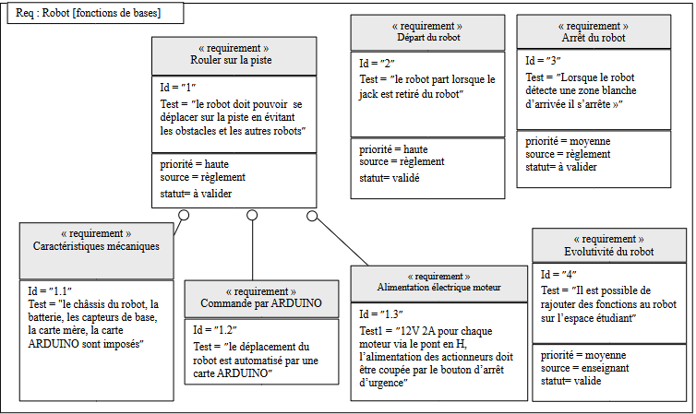
« Requirement »
Capteur
Id = « 1.4 »
Test = « Lorsque un capteur est declenché le robot tourne ou recule »
Priorite = haute
Source = reglement
Statut = à valider

« Requirement »
Afficheur
Id = « 5 »
Test = « affiche l’état du programme, de la prise jack et la tension de la batterie »
Priorite = faible
Source = les élèves
Statut = à valide

2.3 Diagrammes de séquence
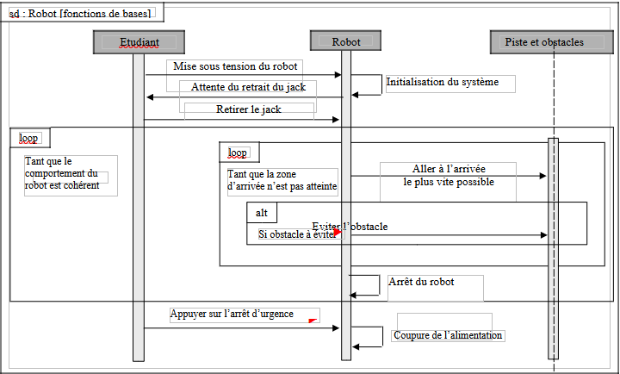
Robot adverse

Eviter le robot adverse

2.4 Diagrammes de définition de blocs
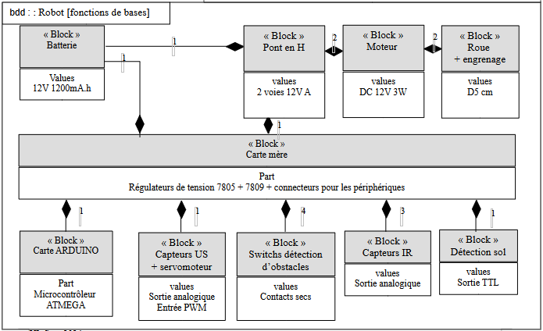
« Block »
BP urgence
interupteur

« Block » « Block »
Carte 1 Carte 2
transmet les afficheur
valeurs des capteurs programme / batterie

« Block » « Block »
LTS-3401 voltemètre
Afficheur 7 segments affiche entre 3.7v et 3.2
pour état batterie

- L'analyse technique du robot
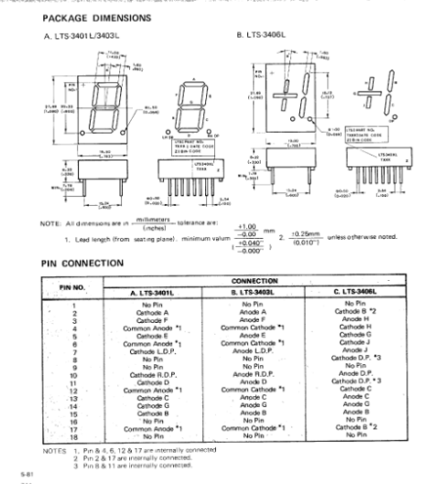
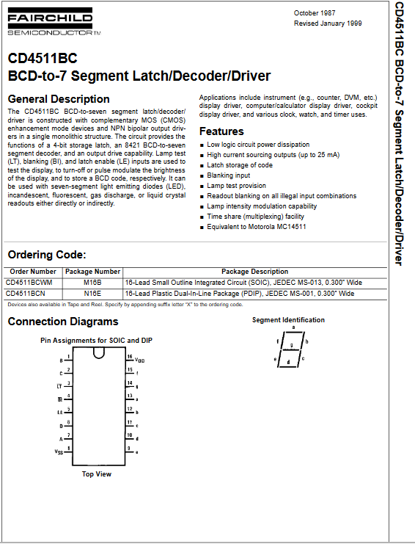
3.1 Analyse technique des composants des cartes étudiantes
Décodeur BCD pour sept segment 4511 et afficheur sept segment LTS-3401.
Utilisé sur la carte 2 ils permettent l’affichage d’un nombre entre 0 et 9 pour savoir ou l’on se situe dans le programme.

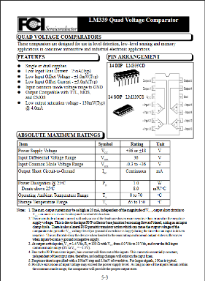
Comparateur LM339, on utilise 3
des comparateurs disponible du composant pour definir une valeur seuil detecté par les capteurs sharp.
Utilisé sur la carte 1.

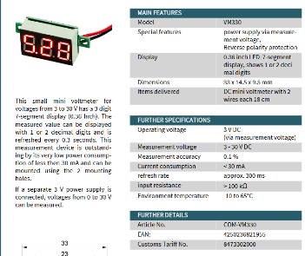

Votmètre choisi pour afficher l’état de la batterie,mesure entre 3 et 30v il permet donc de mesurer la tension de la batterie.

3.2 Analyse technique de l’alimentation des moteurs du robots
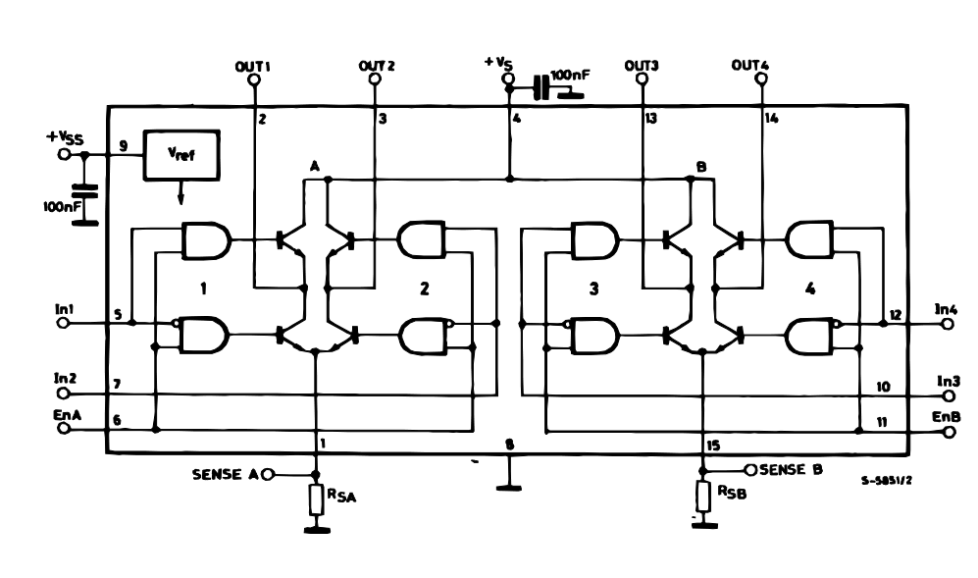
Utilisation du pont en H :
OUT1 et OUT2 sont les bornes du premier moteur .
OUT3 et OUT4 sont les bornes du second moteur.
ENA est le latch enable il agit comme un interupteur ainsi si il est à l’état bas le moteur est inactif .
En fonction de l’état des transitors saturé ou bloqué le moteur tourne dans un sens ou dans l’autre.
Les transitors absorbe dans notre système 0.059w en moyenne avec une distrubition d’énergie de 25% (P_{moy}=V_{ce}*I*0.25 ; P_{moy}=0.2*1.18*0.25).
Le moteur absorbe une puissance moyenne de 3.48w avec la même distrubition d’énergie (P_{moy}=V_{m}*I*0.25 ; P_{moy}=11.8*1.18*0.25).
La distribution d’énergie correspond au rapport cyclique de l’alimentation.
Ainsi le système de pont en H a un rendement moyen de 98.33% c’est pourquoi il a été choisi comme moyen de distribution d’énergie aux moteurs.

Analyse technique de la diode roue libre liéé au pont en H :
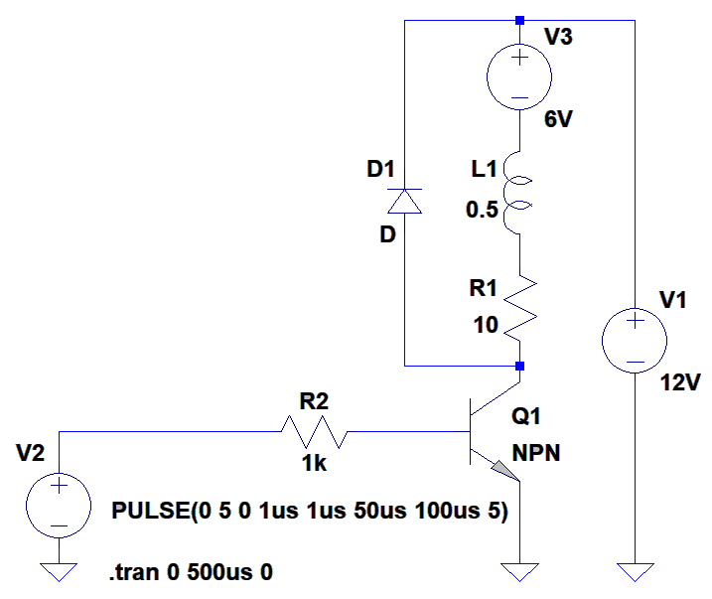

La diode de roue libre permet d’éviter des pics de tension au niveau du moteur ( symbolisé par une inductance et une résistance ).
La Tension au bornes de l’inductance est définie par e=-L*∆I/∆t. Le transitor coupant le courant brusquement lors de son changement d’état le ∆t devient très grand et donc crée une grande tension.
La diode permet donc d’éviter ce pic de tension car elle évite une coupure brutale du courant.

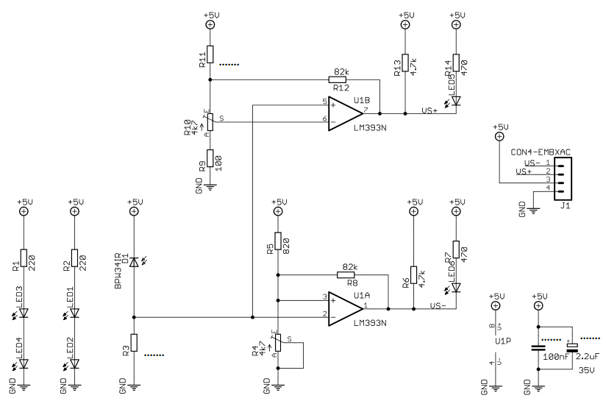
3.3 Analyse technique de la carte sol du robot

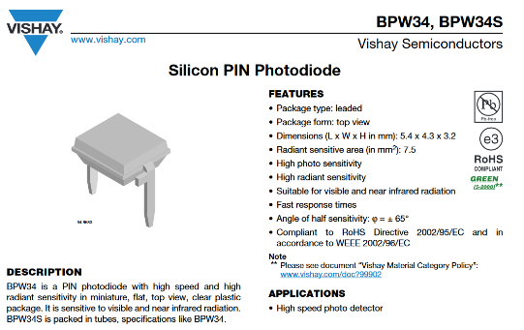
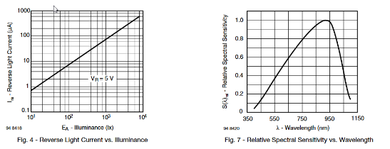

Le comparateur U1 nous permet de comparer la tension d’une résistance variable et d’une photodiode D1, cette photodiode renvoie un courant en fonction de la reflection qu’elle recoit ainsi du blanc crée plus de courant que du gris, la detection du blanc provoque donc une plus forte tension au borne V+ des comparateurs. Ces comparateurs permette donc de définir une valeur seuil afin de savoir à quel moment le robot se trouve sur du blanc en nous le renvoiant à travers des niveaux haut ou bas grâce aux comparateurs.

- Dimmensionement des composants
Dimmensionement des resistances :
Resistance pour definir la tension v- des comparateurs LM339 de la carte 1 :
Valeur voulu : entre 1 et 3v ; V alimentation : 5v ;
resistance de tirage R2 : 100Ω
v-_{min} = V_{alim}*R_{variable} / (R_{variable} + R_{tirage}) ; v-_{min} = 5* R_{variable} / (R_{variable} + 100)
hypothese avec R_{variable} = 5000 Ω
v-_{min}= 5* 5000/ (5000 + 100) = 4.9v
v-_{max} = V_{alim}* R_{tirage} / (R_{variable} + R_{tirage}) = 5*100/(5000+100) = 0.1v
Ainsi avec une resistance variable de 5kΩ on peut acceder au valeur comprise entre 1 et 3v.

Resistance en amont des LED :
V_{LED}=1.5v ; V_{alim}=5v ; I=0.01A
D’où R_{LED} = (V_{alim}-V_{LED})/I ; R_{LED} = (5-1.5)/0.01 = 350Ω
La résistance dans la série e12 correspondante est 390Ω. Meme si elle s’éclairera moins la LED s’abimera moins qu’avec une résistance de 330Ω.

- Conception des cartes étudiantes 1 et 2
  - Shéma structurel et typon de la carte étudiante 1
Shéma structurel carte 1 :
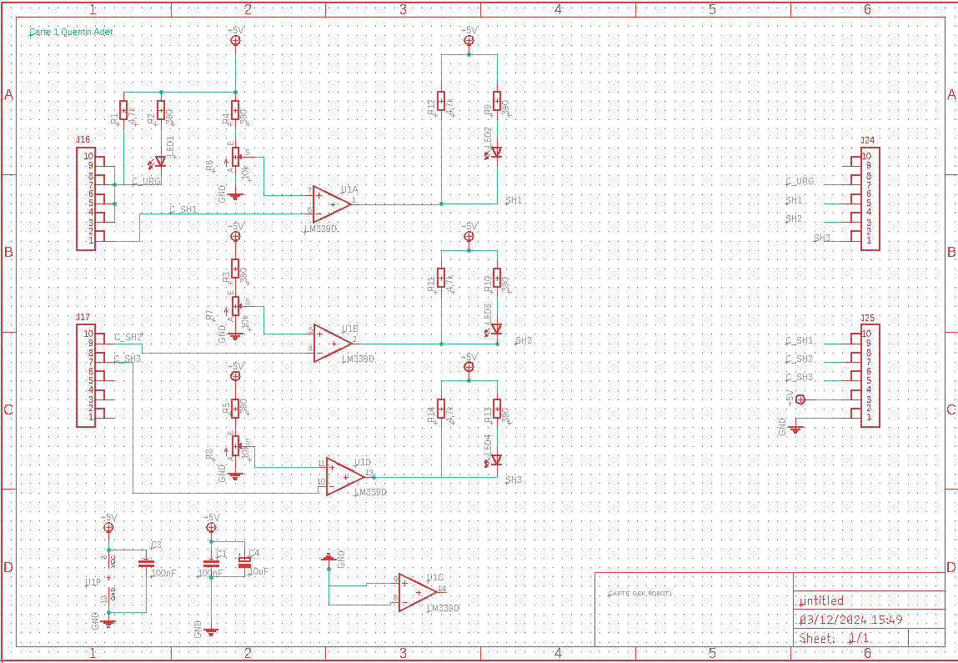
Typon carte 1 :
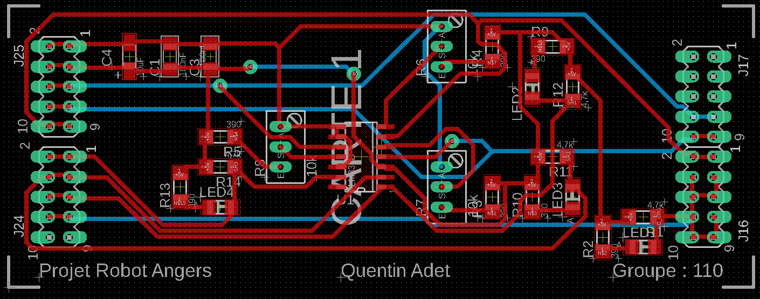
5.2 Nomenclature de la carte Etudiant 1 :
Parts | Value | Qty | Description | Package
C1,C3 | 100nF | 2 | Condensateur non polarisé | CCMS1206
C4 | 10uF | 1 | Condensateur polarisé | SMC_A
R1,R11,R12,R14 | 4,7kΩ | 4 | Résistance couche métallique | RCMS1206
R2,R3,R4,R5,R9,R10,R13 | 390Ω | 7 | Résistance couche métallique | RCMS1206
R6,R7,R8 | 10kΩ | 3 | Potentiomètre 10T Verticale | T93YA
LED1,LED2,LED3,LED4 | LED-CMS | 4 | LED 3mm | LEDCMS1206
U1 | LM339D | 1 | 4 Comparateur | SO14
  - Shéma structurel et typon de la carte étudiante 1

Shéma structurel carte 2 :
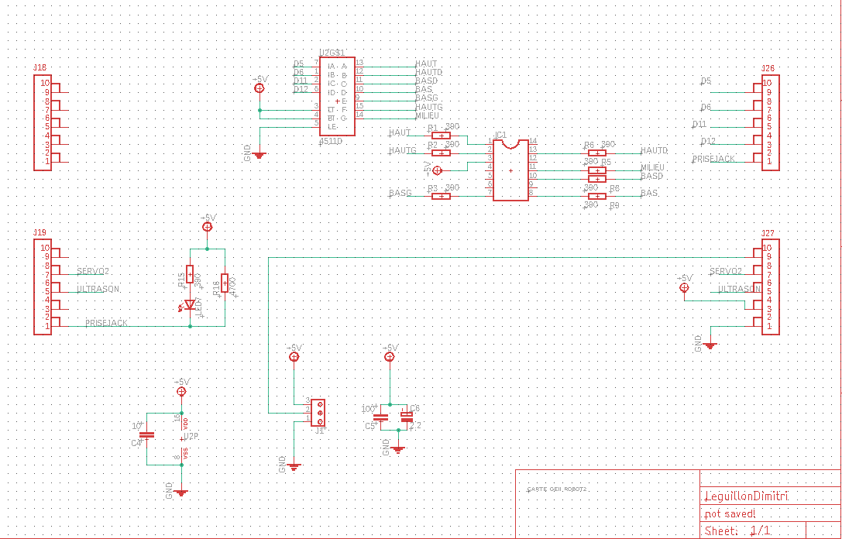
Typon carte 2 :
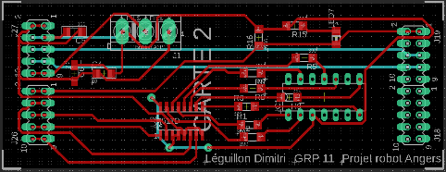
5.4 Nomenclature de la carte Etudiant 1 :
Parts | Value | Qty | Description | Package
C5 | 100nF | 2 | Condensateur non polarisé | CCMS1206
C4, C6 | 10uF | 1 | Condensateur polarisé | SMC_A
R16 | 4,7kΩ | 4 | Résistance couche métallique | RCMS1206
R1, R2, R3, R5, R6, R8, R9, R15 | 390Ω | 7 | Résistance couche métallique | RCMS1206
IC1 | X | 1 | Afficheur sept segments | TS313AR
LED7 | LED-CMS | 4 | LED 3mm | LEDCMS1206
U2 | X | 1 | Décodeur BCD vers 7 segments | HCF4511
J1 | X | 1 | Voltmètre | V14330

- Les procédures de tests structurels et fonctionnels de nos cartes
6.1 Procédure test carte 1
- Test structurel avant la pose des composants (Test visuel, Test a l’ohmmètre)
  - Test bon les pistes de cuivre sont bonnes
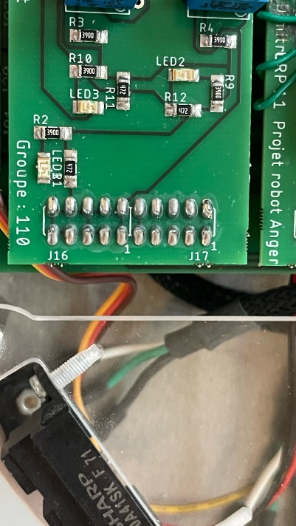
(Pas de discontinuité ou d’oublis de pistes)

- Test structurel après la pose des composants (Hors Tension)
  - Test après la refusion CMS
- Test a l’ohmmètre (test de continuité et de jonction)
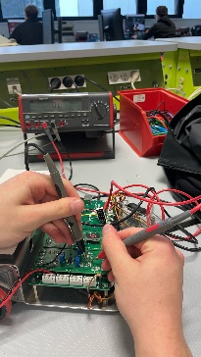
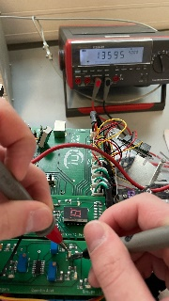
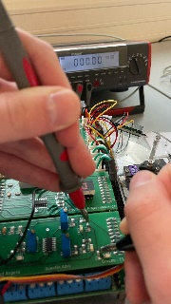
Test de jonction Test de continuité Test de continuité
de la LED de la piste sur le composant
- Liste des tests des composants
- C1 ✓R7
- C2 ✓R8
- C3 ✓R9
- C4 ✓R10
- R1 ✓R11
- R2 ✓R12
- R3 ✓R13
- R4 ✓LED1
- R5 ✓LED2
- R6 ✓LED3
- LED4 ✓U1

- Test physique (les composant tiennent en place)
- Test après la pose des composants traversant
- Test visuel des soudures
- Test a l’ohmmètre (test de continuité)

- Test fonctionnel sous tension
    - Test de l’alimentation (distribué partout)
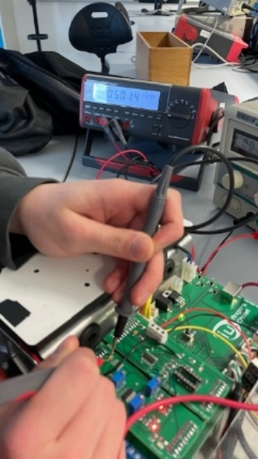
✓ Test de la LED lié aux capteurs de fin de course
✓ Test de la LED lié aux capteurs Sharpe
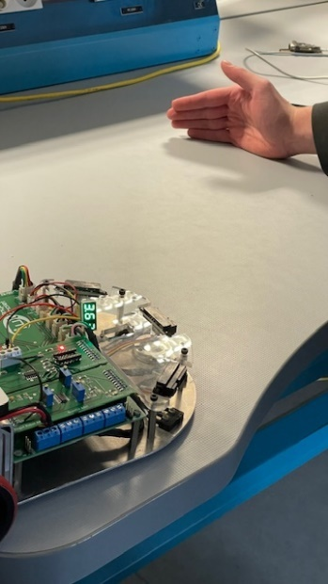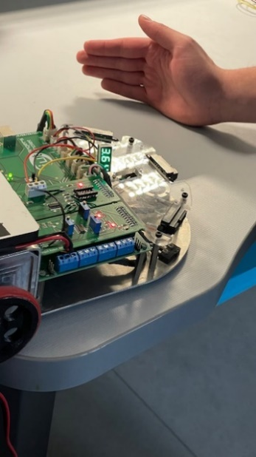
✓ Test des potentiomètres

6.2 Procédure test carte 2
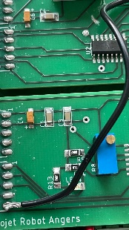
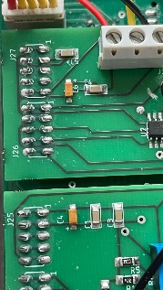
- Test structurel avant la pose des composants (Test visuel, Test a l’ohmmètre)
  - Test bon les pistes de cuivre sont bonnes
(Pas discontinuité ou d’oublis de pistes)

- Test structurel après la pose des composants (Hors Tension)
  - Test après la refusion CMS
    - Test a l’ohmmètre (test de continuité et de jonction)
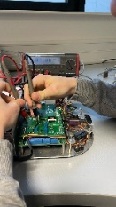
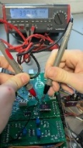
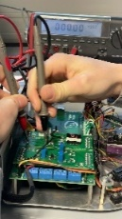

Test de jonction Test de continuité Test de continuité
de la LED de la piste sur le composant

- Liste des tests des composants
          - LED7 ✓4511
          - R1 ✓R2
          - R3 ✓R5
          - R6 ✓R8
          - R9 ✓R15
          - R16 ✓C6
          - C4 ✓C5

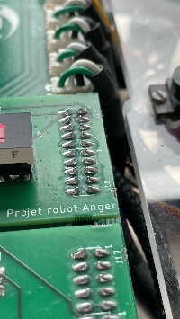
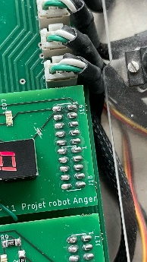
    - Test physique (les composant tiennent en place)
  - Test après la pose des composants traversant
    - Test visuel des soudures

    - Test a l’ohmmètre (test de continuité)
      - J1 ✓IC1

- Test fonctionnel sous tension
  - Test de l’alimentation (distribué partout)
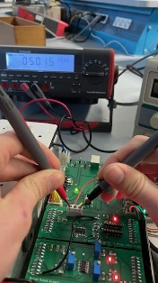

- Liste des tests composants
          - LED7 ✓4511
          - R1 ✓R2
          - R3 ✓R5
          - R6 ✓ R8
          - R9 ✓ R15
          - R16 ✓ C6
          - C4 ✓C5
          - J1 ✓ IC1

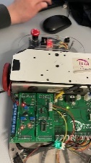
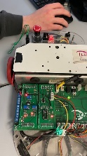
  - Test de la LED lié à la prise jack

  - Test affichage du voltmètre sous une tension définie

  - Test affichage 7 segments
    - Test mauvais, l’afficheur sept segments ne marche pas, obligation de le changer et donc une rectification des pins doit être réaliser.
(Ratification de piste et soudure sur la carte 2 afin de correspondre au nouveau sept segments)
6.3 Test des 2 carte avec un programme Arduino
- Réception des valeurs analogique et numérique des capteurs Charp
- Réception des valeurs numérique des capteurs de fin de course
- Réception des valeurs numérique du capteurs sol
- Test des pins A0 et A1
Problème : les informations reçues ne correspondent pas aux informations voulues
Test via un oscillo afin de trouver l’erreur. Les pins A0 et A1 sont inversé
Solution : Modification du programme
- Réception de la valeur numérique du jack
Problème : Inutilisation de l'entrée D13 de l'Arduino
L'entrée D13 de l'Arduino, que nous utilisons pour le câble jack, est dédiée à la LED interne et ne peut être exploitée.
Solution : Modification du PCB
Le câble jack sera rebranché sur une entrée numérique libre, nécessitant une modification des PCB des deux cartes étudiantes.

- Le programme le plus évolué que nous avons développé sous Arduino.

- Réponse à la question « Et si c'était à refaire, quelles seraient les améliorations à apporter ? »
Si c'était à refaire, nous consacrerions davantage de temps à analyser la carte Arduino Nano Every, car nous avons passé beaucoup de temps à comprendre pourquoi le signal numérique du jack ne fonctionnait pas. Cela a retardé l'avancement du programme. J'utiliserais également les valeurs analogiques des capteurs CHARP pour ajuster la réaction des moteurs en fonction de la distance, car en utilisant les valeurs numériques, la réaction est toujours la même, quelle que soit la distance du mur. Cela nous fait perdre du temps sur la vitesse à laquelle nous effectuons le tour.

Source :

- Dossier technique de YL parue en Sept 2024 sur : « SAE projet robot semestre 1 »
- Logiciel EAGLE
- Le site internet « alldatasheet.fr »

